Guía de aprendizaje semana 15
Nombre del Estudiante |  |  |  | Curso: 1 año A
Nombre del Estudiante |  |  |  | Fecha: 13 al 17 de julio
Unidad: 1 | ¿Cómo lo hacemos? |  | Habilidad |  | Recordar, comprender, aplicar, analizar
O.A.(s): | Elaborar un objeto tecnológico según indicaciones del profesor, seleccionando y experimentando con:  Técnicas y herramientas para medir, cortar, plegar, unir, pegar, pintar, entre otras.  Materiales como papeles, fibras, plásticos, desechos, entre otros OA3
Objetivo de aprendizaje | - Creación de objeto tecnológico
Contenidos | Reciclaje
Docente: | Oriana Salinas Sanhueza | Asignatura: |  |  |  | Tecnología
Objeto tecnológico a partir de materiales reciclables. Pero ¿qué es reciclar?
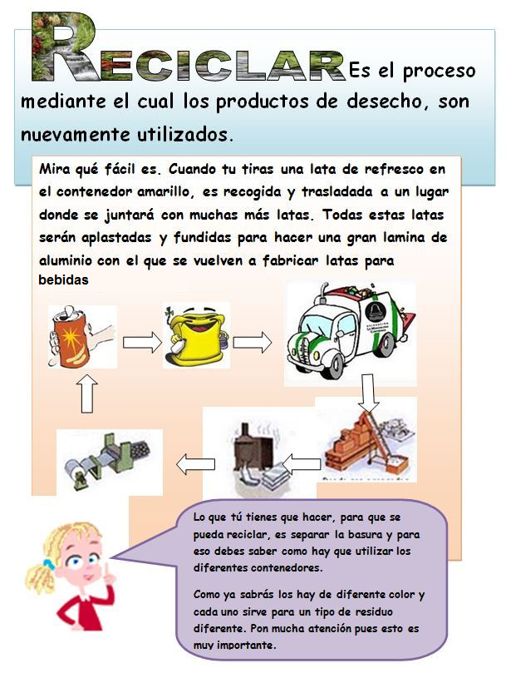

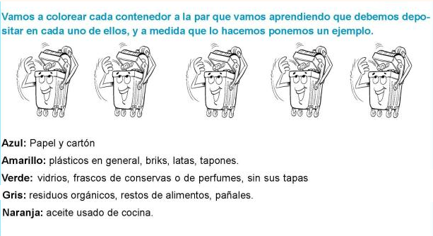

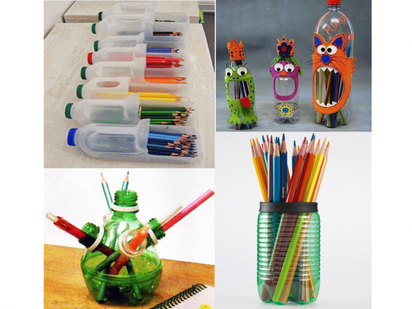
Ejemplo de objetos hechos con materiales reciclados.


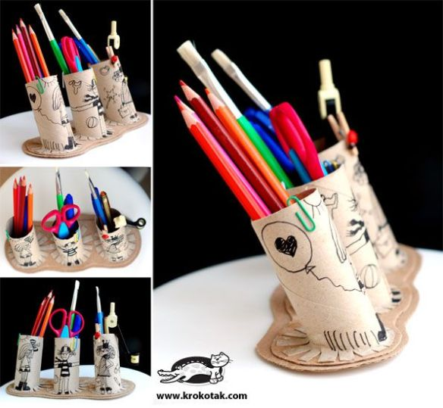

TAREA.
